ЗМІСТ
І. Вступ
1.1.Актуальність розробки та впровадження проекту
1.2.Мета та завдання проекту
1.3. Основні етапи упровадження проекту
1.4. Висновки
1.5. Перспективи подальших науково-практичних розвідок
ІІ. Методи проекту
Список використаних джерел
Додатки
Вступ.
Актуальність розробки та впровадження проекту. Сучасний стан в Україні характеризується соціально-психологічною, економічною нестабільністю, зниженням рівня життя більшості населення, девальвацією моральних норм і цінностей у суспільстві. Об’єктивною причиною погіршення соціальної сфери життя суспільства стала також політична ситуація на сході України, проведення АТО та, як наслідок, поява нових категорій людей, які потребують соціального захисту.
Соціально-психологічні проблеми в Україні відобразилися переважно на психологічному самопочутті різних верств населення. Ще більш відчутно визначилася категорія людей, які потребують допомоги. Передусім, це важко хворі дорослі та діти. Щорічно в Україні фіксують 11-12 випадків на 100 тис. населення дитячого віку (до 18 років), що складає близько 1000 онкохворих дітей на рік. В Кіровоградські області діти з діагнозом «онкологія» проходять лікування в гематологічному відділенні дитячої обласної лікарні. Відділення розраховано на 20 пацієнтів, практично постійно відділення заповнене маленькими пацієнтами. В середньому, при сприятливих умовах та відповідно до протоколів лікування продовжується від 6 до 12 місяців, в залежності від виду та стадії захворювання.
Адекватно сприйняти діагноз, інформацію про методи лікування та почати боротися за життя – не легке завдання і для пацієнтів, і для їх батьків. Психологічна підтримка таких сімей не менш важлива, ніж медикаментозне лікування.

Мета проекту – психологічна та матеріальна допомога у лікуванні онкологічних та гематологічних захворювань пацієнтів гематологічного відділення Кіровоградської обласної дитячої лікарні.

Завдання проекту - психологічна (шляхом проведення методики казкотерапії, анімаційних заходів) та матеріальна (залучення спонсорів та небайдужих людей до збору коштів на лікарські препарати) допомога у лікуванні онкологічних та гематологічних захворювань пацієнтів гематологічного відділення Кіровоградської обласної дитячої лікарні.

Бенефіціари - пацієнти гематологічного відділення Кіровоградської обласної дитячої лікарні (підопічні Міжнародного благодійного фонду «Янгол життя») (Додаток 1).

Ресурсами виступають благодійні внески меценатів та небайдужих людей.

Основні етапи упровадження проекту.
Першим етапом впровадження волонтерського соціального проекту студентами КІДМУ КПУ стало відвідування гематологічного відділення Кіровоградської обласної дитячої лікарні. Студенти самостійно організували доброчинну акцію «Подаруй дитині казку»: підготували невеличкі подарунки, ігри, заготовки для доробок, які вже виготовили разом із дітьми. Організатори акції відчули радість та задоволення від того, що побачили хоч на мить усмішки стомлених від болю і очікувань важко хворих дітей. Головною метою акції було дати онкохворим дітям відчути себе не самотніми, не покинутими у біді. Також студенти поповнили «Скарбничку хоробрості» (коробка з різними дрібними іграшками, канцелярським приладдям маленького розміру) різними маленькими сувенірами, пазлами, блокнотиками, олівцями. Після отримання важких процедур дітки можуть за власним бажанням вибрати із скарбнички собі подарунок. Це відволікає дитину від думок про хворобу і додає настрою (Додаток 2).
Залучення студентства та просто небайдужих людей до некомерційних соціальних акцій набуває величезного значення для досягнення основної мети соціального проекту та професійного становлення майбутнього соціального працівника. Маленьким хворим діткам потрібна психологічна підтримка та матеріальна допомога, яку може надати кожен, а саме: придбання канцтоварів, іграшок чи маленьких сувенірів тощо.
Наступним етапом соціального проекту студентів спеціальності «Соціальна робота» було виготовлення та дарування іграшок с фетру, а також створення міні-театру та спілкування із дітьми за методикою казкотерапії. Було зібрано команду з небайдужих студентів, які одразу приєдналися до волонтерської акції. На пошуки матеріалу та самої роботи пішло не багато часу. Усі завзято захопилися цією ідеєю, яка невдовзі принесла бажаний результат. Зустріч із дітьми та професійне спілкування із ними залишила студентам багато емоцій, досвіду та додала натхнення на подальшу волонтерську діяльність (Додаток 3).
Апогеєм соціального проекту студентів Кропивницького інституту державного та муніципального управління та перспективою подальшого впровадження стала довготривала доброчинна акція «Подаруй дитині мрію» в рамках, якої передбачається здійснення мрій підопічних Міжнародного благодійного фонду «Янгол життя» - пацієнтів гематологічного відділення Кіровоградської обласної дитячої лікарні.
Першими мрійниками були справжній онкохворий борець за життя 10-ти річний хлопчик Гліб Салій та хворий на гемофілію 9-річний Богдан. Напевно всім відомо, що в дитинстві хлопчики хочуть бути схожими на футболістів. Після розмови студентів із Глібом та Богданом, стало відомо, що хлопці дуже хотіли б побувати на справжньому тренуванні футбольної команди. Було домовлено про екскурсію Гліба та Богдана до закулісся тренувань футбольної команди «Зірка» та знайомство з провідними гравцями цього футбольного клубу.
В рамках нашого соціального проекту у грудні 2016 року у гості до футбольної команди завітав хворий на гемофілію 9-річний Богдан. Футболісти радо прийняли хлопця у своїй команді, тепло поспілкувавшись з ними. Звісно ж, не обійшлось без пам’ятних фотографій, автографів та подарунків. На жаль, у гості до гравців «Зірки» не зміг потрапити маленький уболівальник Гліб, через сімейні обставини зробити цього йому не вдалось. Футболісти команди «Зірка» передали відео привітання для Гліба, побажали юнакам міцного здоров’я, домовились обов’язково зустрітися ще раз та завітати всією командою у гості до маленьких пацієнтів гематологічного відділення (Додаток 4).
Дуже хороброю та життєрадісною пацієнткою гематологічного відділення Кіровоградської обласної лікарні є Аня Гладощук. Кожна дівчинка мріє бути красивою, і Аня не виняток. Тож їй була надана можливість побувати на мастер-класі з макіяжу у провідного візажиста м. Кропивницький Олени Сєнєчкіної. Після проведеного майстер-класу Аня поділилася враженнями зі студентами: «Натхнення мене переповнює, тепер я точно знаю, які навички з візажу мені треба вдосконалити і скільки ще я не знаю. Ці години занять улюбленою справою здалися яскравою миттю у моєму житті. Дуже дякую!» (Додаток 5).
Юна художниця Юлія Мартинчук – чутлива дівчинка і справжня майстриня, яка вже тривалий час веде боротьбу за життя з онкологічною хворобою. Було домовлено про проведення майстер-класу для Юлії відомим Кіропивницьким художником Анатолієм Кімнатним. Майстер-клас продовжувався декілька днів, так як робота над створенням картини кропітка та довготривала. Враження Юлії після закінчення роботи були дуже красномовні: «В мене безліч позитивних емоцій! На початку було певне хвилювання, але, як тільки я взяла у руки пензель, зробила пару нарисів, моє хвилювання змінилося хвилею подиву і захоплення. Для себе я дуже багато дізналася, і навіть декілька маленьких художніх хитрощів. Дякуючи майстру, я надалі буду творити як справжній професіонал. Дякую за терпіння і за корисні поради» (Додаток 6).
Найголовнішим у проведенні майстер-класів та зустрічей вважаємо те, що діти, які ведуть довготривалу боротьбу зі своєю недугою, відволіклися і на деякий час повернулися у нормальне життя, без лікарні, крапельниць, важких процедур. А для студентів ‒ організаторів благодійної акції ‒ це досвід доброї справи і поступове усвідомлення себе, як людини, яка зробила, щось приємне, корисне та благодійне, що і входить до переліку добрих справ волонтера та професійних обов’язків майбутнього соціального працівника.
Висновки. Волонтерство – це покликання, яке усвідомлюється не одразу, а з часом. Коли бачиш блиск очей дітей, коли відчуваєш вдячність їх матерів за надану можливість порадіти та усміхнутися, коли зустрічаєш небайдужих до чужих проблем та горя людей, які охоче підтримують та співпрацюють, розумієш, що покликання стати волонтером та соціальним працівником невипадкове.
Визначено, що для постійної успішної реалізації завдань соціального проекту необхідно: активна участь студентського активу Кропивницького інституту державного та муніципального управління у волонтерській діяльності (організація та проведення благодійних акцій, спеціальна допомога, аніматорські акції); особиста допомога кожного учасника проекту та інших небайдужих людей у пошуку та передачі матеріальних коштів людям, які цього потребують (пошук спонсорів, меценатів, небайдужих людей); створення та впровадження науково-практичних проектів з соціальної роботи; виконання обов’язків наставника, помічника (для людей, угрупувань, громад, об’єднань) за потребою.
Щодо перспективи подальших науково-практичних розвідок хочемо зазначити, що соціальний проект «Подаруй дитині мрію» буде продовжуватися в повному обсязі, відповідно організаційних можливостей волонтерів та об’ємів залучення нових учасників для розширення напрямків студентської волонтерської діяльності. Сьогодні на етапі розробки знаходяться креативні студентські ескізи соціальної реклами, яка створюється з метою привернення уваги до проблем онкохворих дітей та допомоги пацієнтам гематологічного відділення Кіровоградської обласної дитячої лікарні.

На етапі реалізації є складання казок дітьми – пацієнтами гематологічного відділення Кіровоградської обласної дитячої лікарні для збірки казок, які створюються у процесі гри та застосування методики казкотерапії. Видання дитячих казок (його примірники) стануть одним із лотів ІІ Міжнародного благодійного фестивалю «Допоможи дитині жити» на підтримку онкохворих дітей у місті Кропивницький.
]

Методи проекту:
- методи підтримки творчості для цілеспрямованого генерування оригінальних ідей, знаходження альтернативних підходів до звичних задач та вирішення проблем (анімація, створення соціальної реклами);
- методи психологічної та соціально-педагогічної: казкотерапія, психологічні тренінги;
- прикладні методики соціальної роботи – аплікація, виготовлення іграшок, листівок, малювання.

Список використаних джерел.
- Азгагі М. Громадські організації повинні спрацювати з громадами / М. Азгагі // Громадські Організації. – 1999. – №4. – С. 27 - 28.
- Безпалько О. В.Соціальна педагогіка: схеми, таблиці, коментарі: навч. посіб. / О. В. Безпалько. – К.: Центр учбової літератури, 2009. - 208 с.
- Волонтерство. Порадник для організатора волонтерського руху / [укл. Т. Л. Лях, авт. кол.: О. В. Безпалько, Н. В. Заверіко, І. Д. Зверева, Н. В. Зімовець та ін.]. - К.: ВГЦ «Волонтер», 2001. – 231 с.
- Волонтерское движение: опыт, проблемы, перспективы: рабочие материалы семинара. – Киев. - 24-30 сентября 2000 г. – С. 3 - 5.
- Закон України від 19 червня 2003 року №966-4 «Про соціальні послуги» / Відомості Верховної ради України (ВВР), 2003. − № 45. – 358 с.
- Закон України «Про волонтерську діяльність» (щодо розвитку громадянського суспільства в Україні та підтримки волонтерського руху) : проект закону від 5 листопада 2013 р. № 3549.[Електронний ресурс]. – Режим доступу: http://w1.c1.rada.gov.ua/pls/zweb2/webproc4_1?pf3511=48948
- Подоляк Наталя / Казка, що лікує душу/ Наталя Подоляк // Дошкільне виховання. – 2009. – № 9. – С. 21-23.
- Соціальна педагогіка: підручник: 5-е вид., переробл. та доп. [за ред. А. Й. Капської]. – К.: Центр учбової літератури, 2011. – 488 с.

ДОДАТКИ

Додаток 1
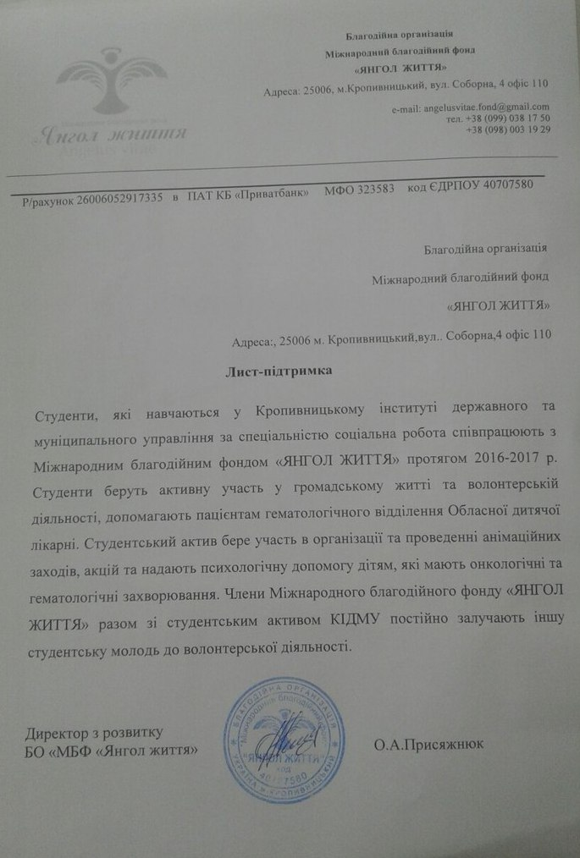
Додаток 2
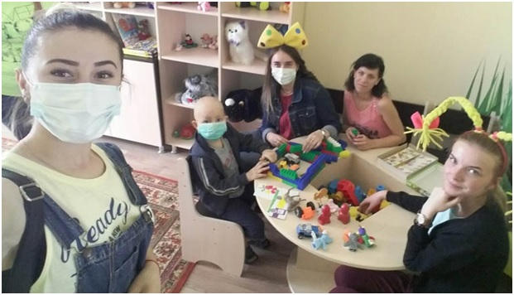

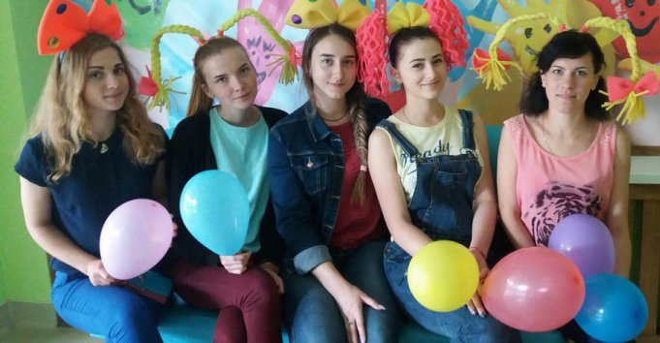

Додаток 3
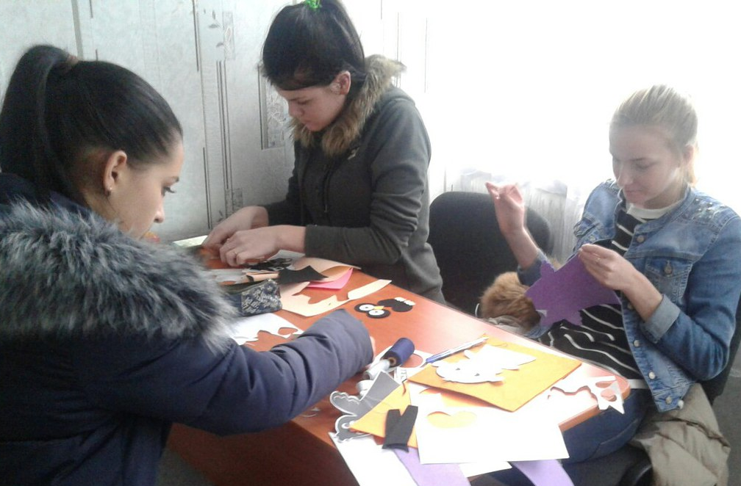

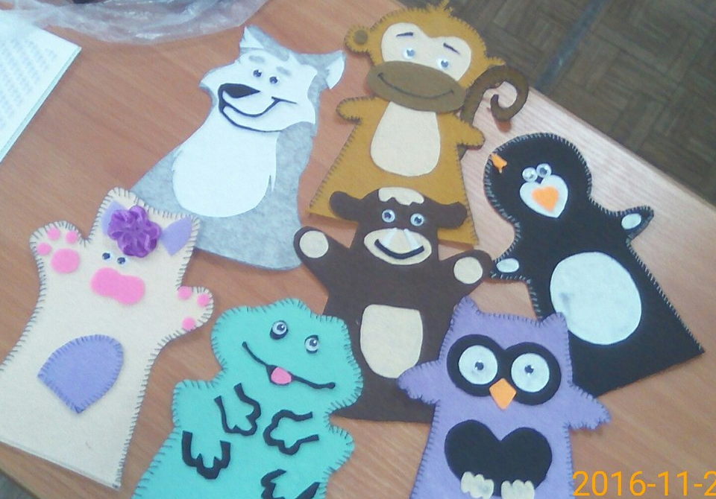
Продовження додатка 3
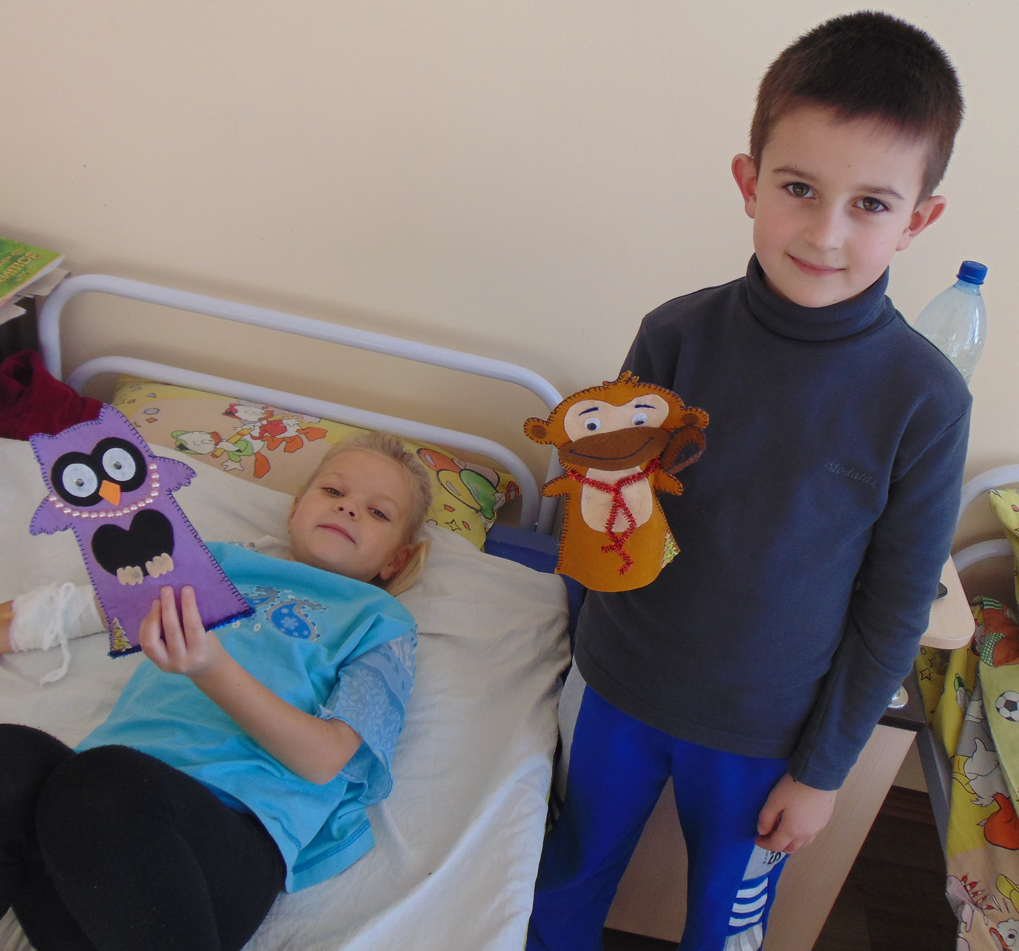

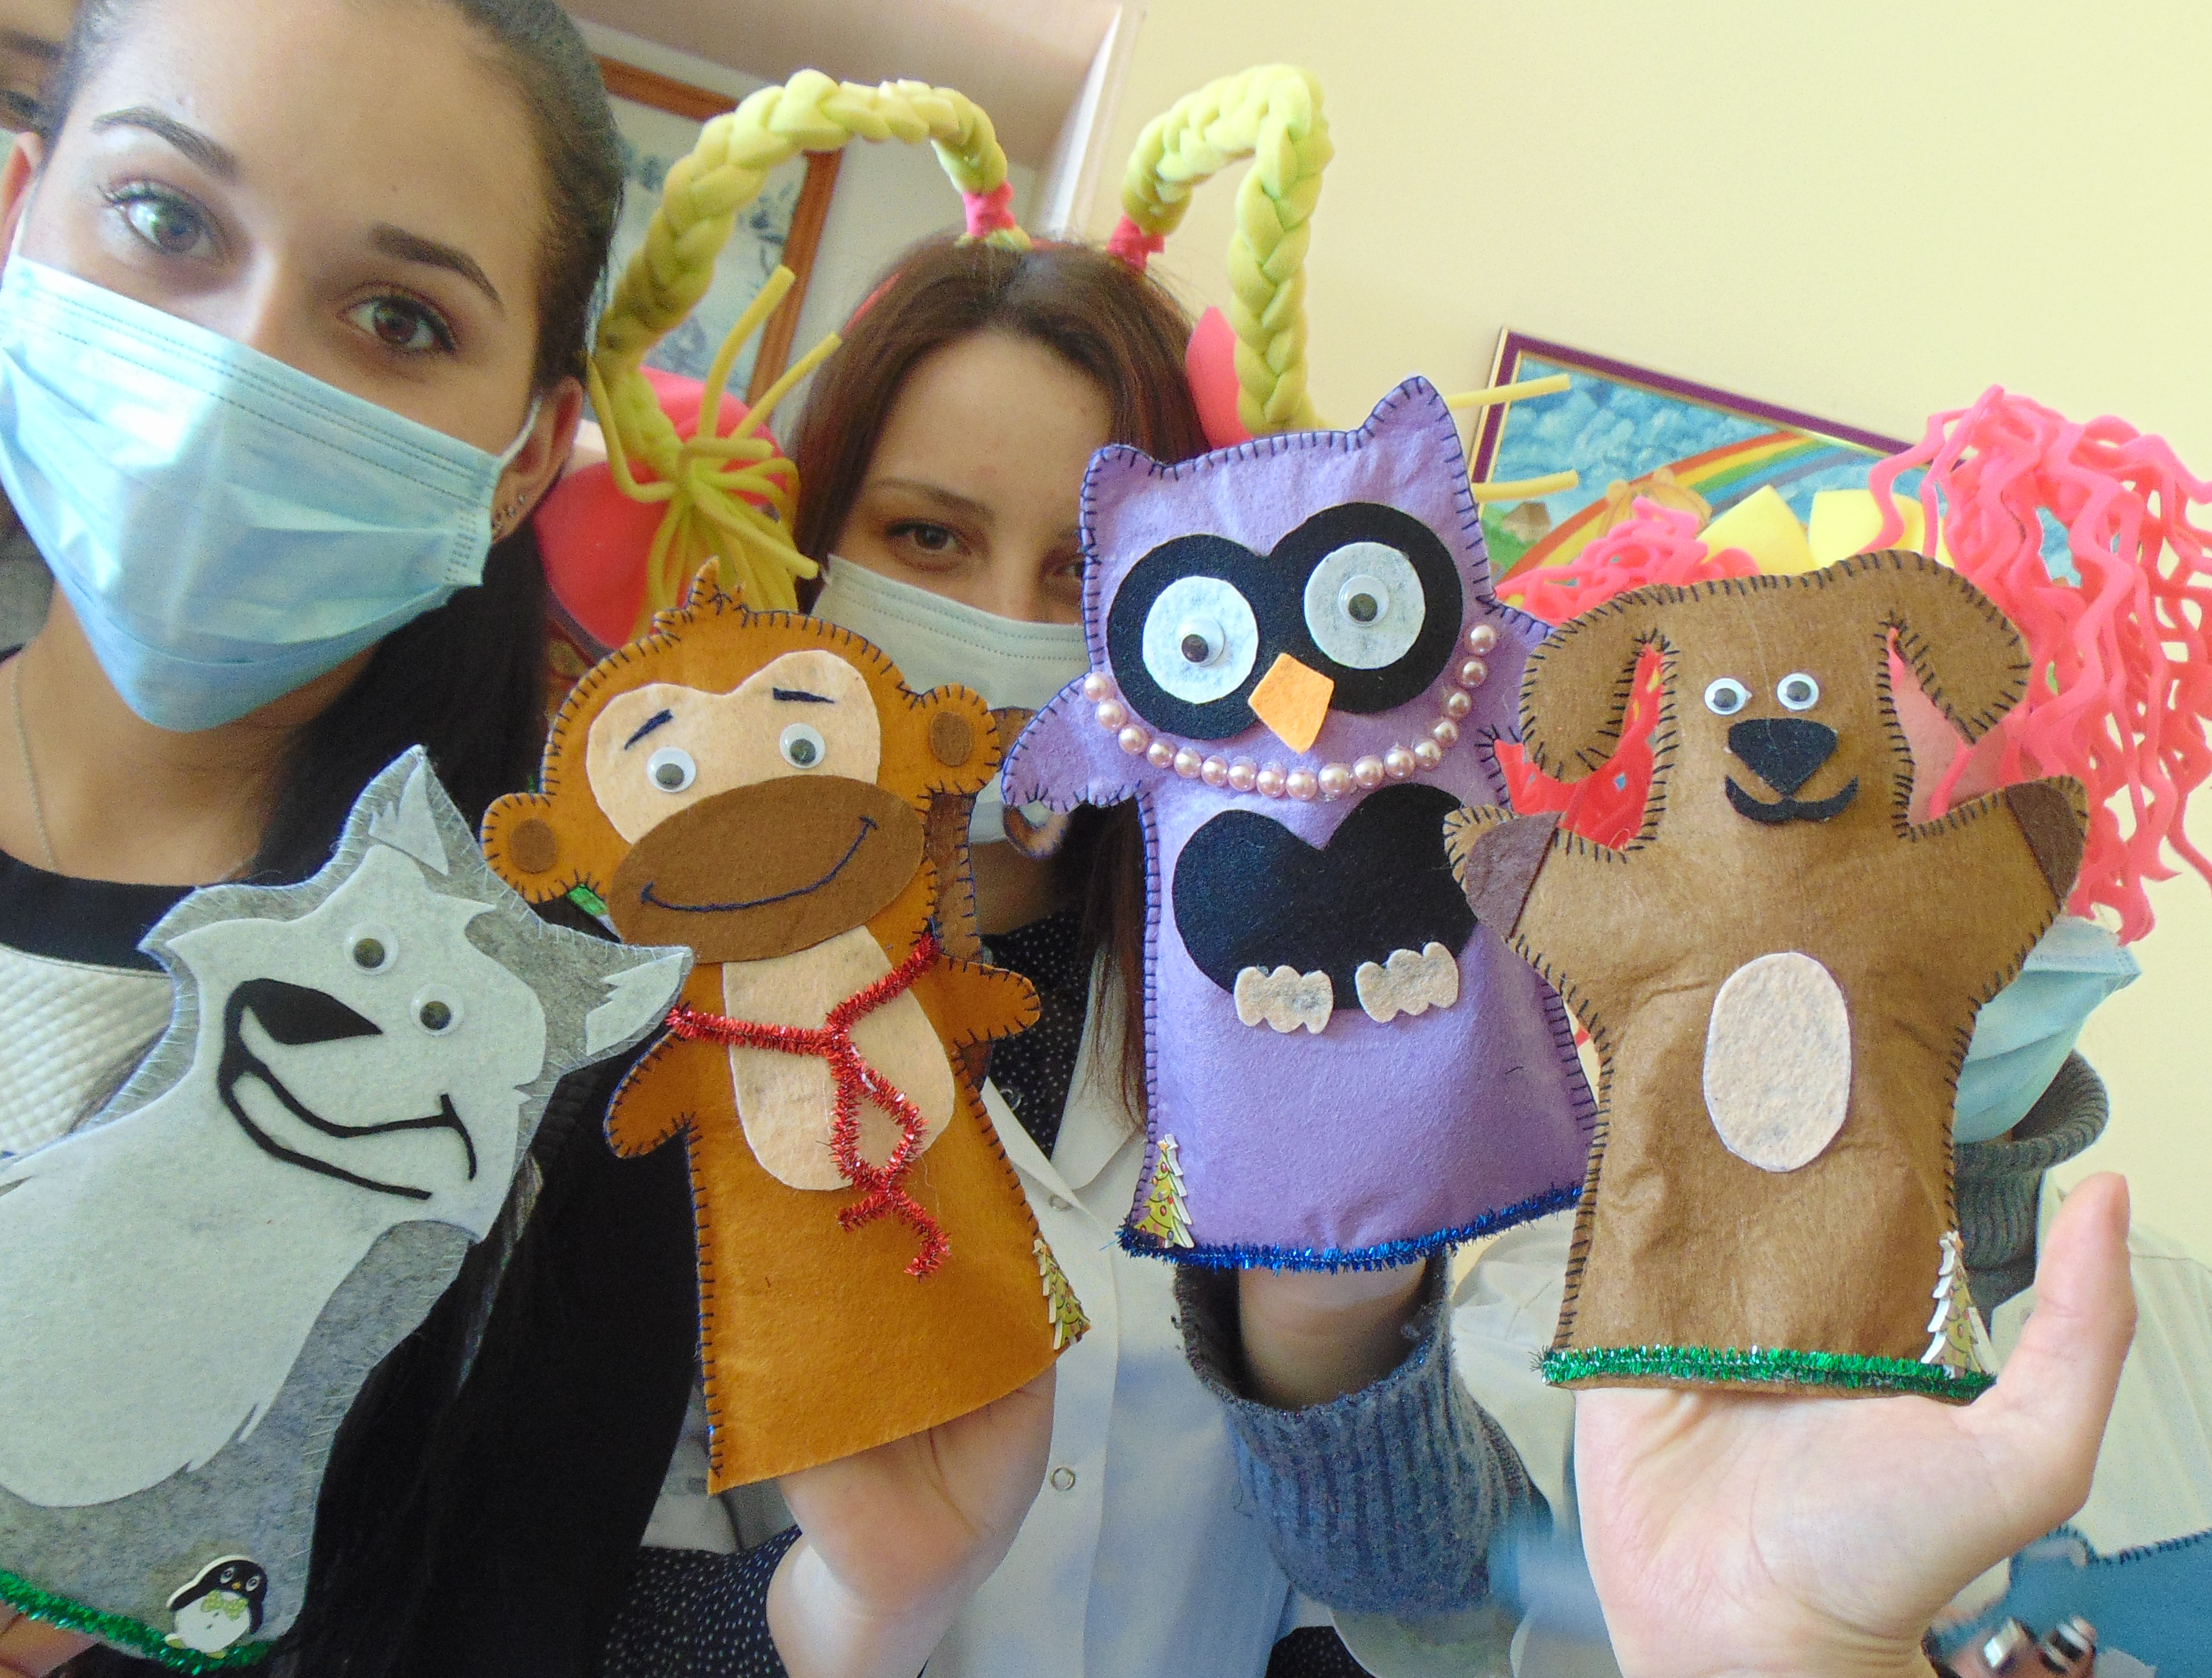
Додаток 4
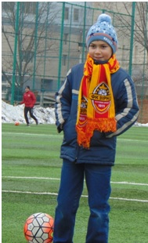

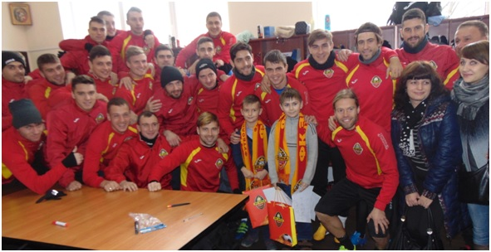
Додаток 5 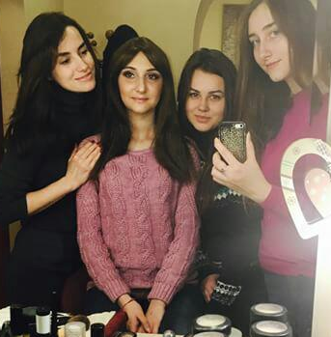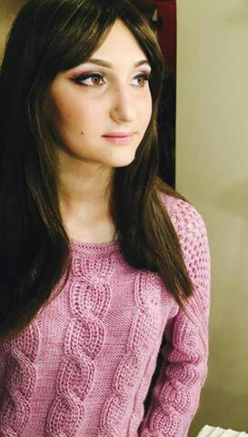
Додаток6 